生命科学学院研究生会开展“学习雷锋精神，清扫实验室”主题活动
2023年3月22日，为深入开展习近平总书记学雷锋活动作出重要指示强调：“让雷锋精神在新时代绽放更加璀璨的光芒”，生命科学学院研究生会组织了一场“学习雷锋精神，清扫实验室”主题活动。活动旨在弘扬雷锋的爱国主义、集体主义，社会主义精神和道德风尚，培养研究生们的社会责任感和奉献精神。
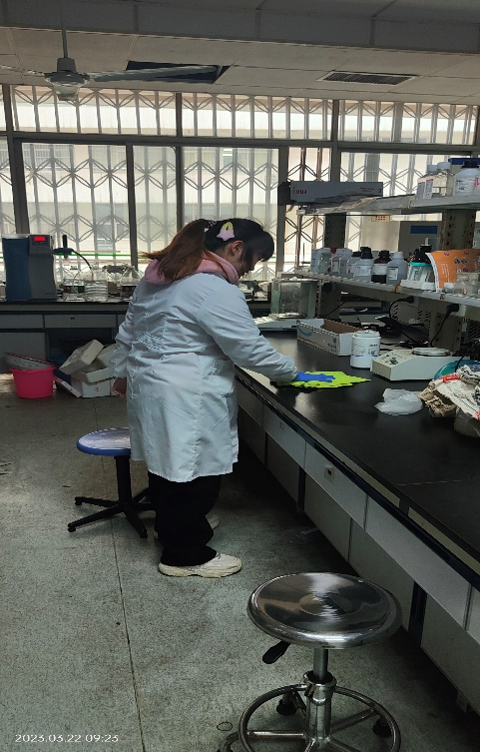
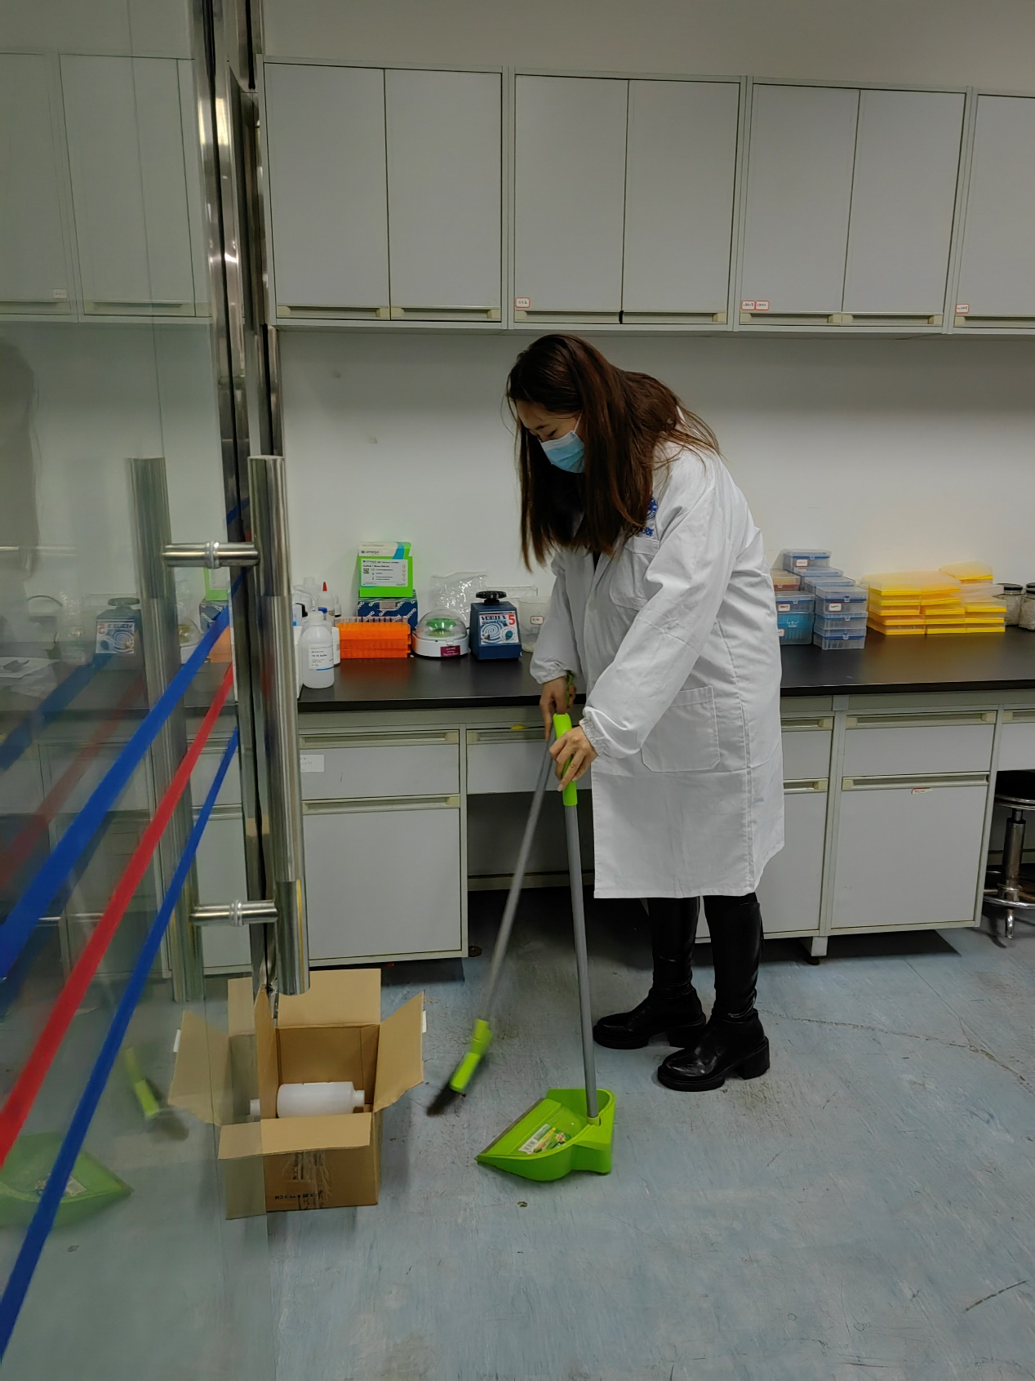
活动中，生命科学学院研究生会的同学们积极参与，用实际行动为实验室创造一个良好的工作环境。他们打扫卫生，整理仪器药品，归置危险品和易燃易爆物品，保证实验室的安全和卫生。通过这次活动，不仅提高了实验室的整洁度和美观度，也提高了实验人员的工作效率和实验结果的准确性和可靠性。
研究生会负责人表示，这次活动是对习近平总书记关于学习雷锋精神的重要指示的贯彻落实，也是对雷锋同志的纪念和致敬。他们希望通过这样的活动，让更多的研究生们了解和学习雷锋精神，将其融入到日常学习和生活中，为国家和社会做出贡献。雷锋曾说过：“人的生命时有限的，可是为人民服务是无限的，我要把有限的生命，投入到无限的为人民服务中去。”生命科学学院开展“学习雷锋精神，清扫实验室”主题活动，号召大家今后学习生活中以雷锋为榜样，严格要求自己，人人争做雷锋精神的传播者。
撰稿人：姚梦
2022年3月22日

